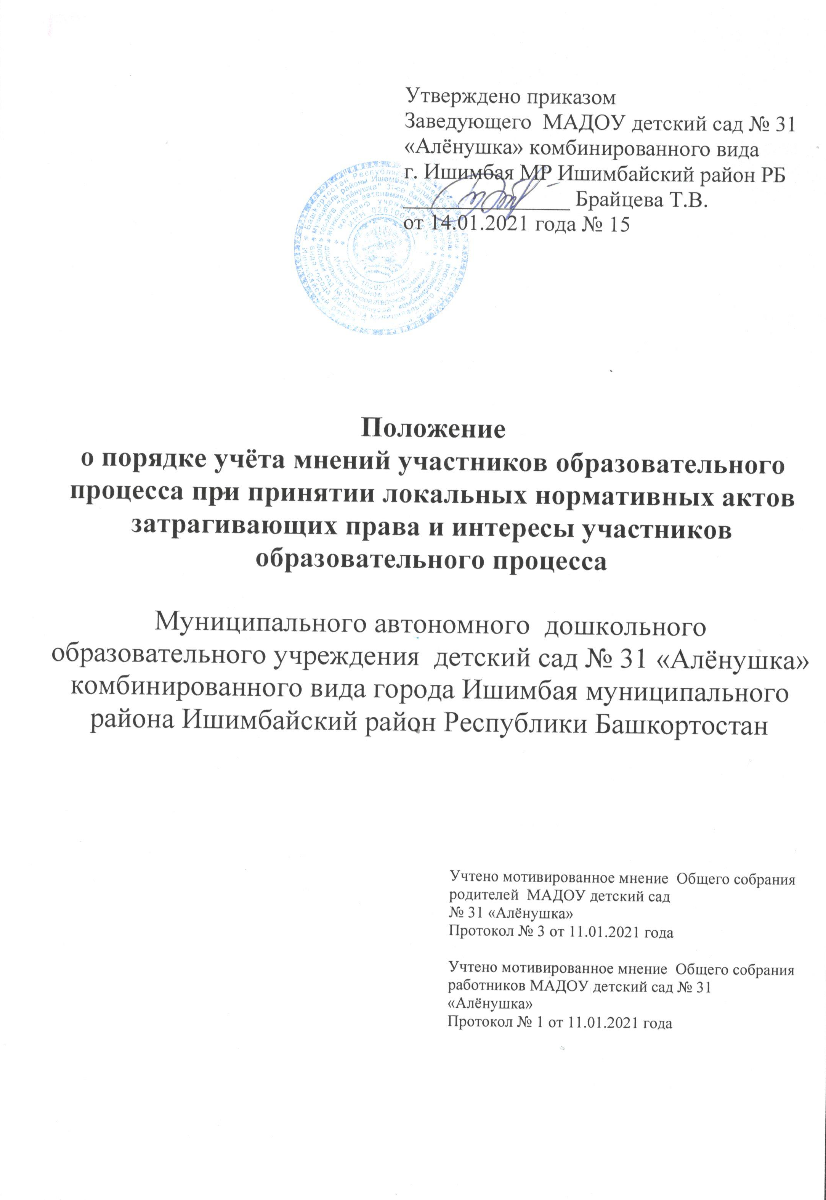

- ОБЩИЕ ПОЛОЖЕНИЯ.

  - Настоящее Положение о порядке учёта мнений участников образовательного процесса при принятии локальных нормативных актов затрагивающих права и интересы участников образовательного процесса (далее по тексту - Положение) в Муниципальном автономном дошкольном образовательном учреждение детский сад № 31 «Алёнушка» комбинированного вида города Ишимбая муниципального района Ишимбайский район РБ (далее по тексту – Учреждение) разработано в соответствии с частью 3 статьи 30, с частью 4 статьи 30 Федерального закона от 29.12.2012 № 273-ФЗ «Об образовании в Российской Федерации».
  - Положение регламентирует порядок учёта мнения коллегиальных органов родителей (законных представителей) несовершеннолетних воспитанников, представительных органов работников при принятии локальных нормативных актов, затрагивающих права и обязанности отдельных категорий участников образовательных отношений (воспитанников, родителей (законных представителей) воспитанников, работников) в Учреждение.
  - Порядок разработан с целью обеспечения и защиты, конституционных прав граждан Российской Федерации на образование.
  - Срок действия данного положения не ограничен. Данное положение действует до принятия нового.

- УЧЁТ МНЕНИЯ КОЛЛЕГИАЛЬНЫХ ОРГАНОВ ПРИ ПРИНЯТИИ ЛОКАЛЬНЫХ НОРМАТИВНЫХ АКТОВ

  - Учреждение принимает локальные нормативные акты, содержащие нормы, регулирующие отношения в сфере образования, в пределах своей компетенции в соответствии с законодательством Российской Федерации в порядке, установленном Уставом.
  - Учреждение разрабатывает локальные нормативные акты по основным вопросам организации и осуществления образовательной деятельности, в том числе регламентирующие правила приёма обучающихся (воспитанников), режим занятий обучающихся (воспитанников), правила и основания перевода, отчисления и восстановления обучающихся (воспитанников), порядок оформления возникновения, приостановления и прекращения отношений между Учреждением и родителями (законными представителями) несовершеннолетних обучающихся (воспитанников), привлечения обучающихся (воспитанников), к дисциплинарной ответственности и другие.
  - Нормы локальных нормативных актов, ухудшающие положение обучающихся (воспитанников), по сравнению с установленным законодательством об образовании, либо принятые с нарушением установленного законодательством порядка, не применяются и подлежат отмене.
  - В Учреждении созданы коллегиальные органы управления:
- общее собрание работников;
- педагогический совет;
- наблюдательный совет;
- общее собрание родителей.
Деятельность данных коллегиальных органов регулируется отдельными положениями, принятыми и утверждёнными в Учреждении.
  - Заведующий Учреждения перед принятием решения об утверждении локального нормативного акта, затрагивающего права и обязанности отдельных категорий участников образовательных отношений (воспитанников, родителей (законных представителей) несовершеннолетних воспитанников, работников), направляет проект данного локального нормативного акта на рассмотрение в коллегиальные органы управления Учреждения (Приложение №1).
  - Вышеперечисленные коллегиальные органы управления не позднее пяти рабочих дней со дня получения проекта локального нормативного акта направляют заведующему Учреждения мотивированное мнение по проекту в письменной форме (Приложение № 2).
    - В случае если коллегиальные органы управления (общее собрание работников, педагогический совет, наблюдательный совет, общее собрание родителей) Учреждения выразили своё мнение (без предложений) с проектом локального нормативного акта, либо если мотивированное мнение не поступило в указанный предыдущим пунктом срок, заведующий Учреждения имеет право утвердить и ввести в действие локальный нормативный акт.
    - В случае если коллегиальные органы управления (или один из перечисленных органов) высказал предложения к проекту локального нормативного акта, заведующий имеет право утвердить и ввести в действие локальный нормативный акт с учётом указанных предложений в установленном порядке.
    - В случае если мотивированное мнение коллегиальных органов (или замечание) к проекту локального нормативного акта (либо отдельным пунктам), либо содержит предложения по его совершенствованию, которые заведующий учитывать не планирует, руководитель в течение трёх дней после получения мотивированного мнения проводит дополнительные консультации с представителями вышеперечисленных органов управления в целях достижения взаимоприемлемого решения. При не достижении согласия возникшие разногласия оформляются протоколом (Приложение № 3).
    - В случае возникновения конфликта интересов, заведующий обращается в письменной форме в комиссию по урегулированию споров между участниками образовательных отношений (далее по тексту – Комиссия).
    - Деятельность комиссии регулируется Положением, утверждённым и введённым в действие в соответствующем порядке.
    - Обращение подаётся в письменной форме. В обращении указываются конкретные факты или признаки нарушений прав участников образовательных отношений, лица, допустившие нарушения, обстоятельства.
    - Комиссия принимает решения не позднее 5 рабочих дней с момента начала его рассмотрения.
    - В случае установления фактов нарушения прав участников образовательных отношений при издании локальных нормативных актов Комиссия принимает решение, направленное на восстановление нарушенных прав. На лиц, допустивших нарушение прав воспитанников, родителей (законных представителей) несовершеннолетних воспитанников, а также работников организации, Комиссия возлагает обязанности по устранению выявленных нарушений и (или) недопущению нарушений в будущем.
    - Если нарушения прав участников образовательных отношений возникли вследствие принятия решения организацией, в том числе вследствие издания локального нормативного акта, Комиссия принимает решение об отмене данного решения организации (локального нормативного акта) и указывает срок исполнения решения.
    - Решение Комиссии обязательно для исполнения всеми участниками образовательных отношений и подлежит исполнению в указанный срок.

- УЧЁТ МНЕНИЯ ПРЕДСТАВИТЕЛЬНОГО ОРГАНА РАБОТНИКОВ (ПРОФСОЮЗНОГО КОМИТЕТА) ПРИ ПРИНЯТИИ ЛОКАЛЬНЫХ НОРМАТИВНЫХ

    - Локальные нормативные акты, содержащие нормы трудового права, относятся к числу актов, которые регулируют трудовые и другие непосредственно связанные с ними отношения (трудовое законодательство, включая законодательство об охране труда, иные нормативные правовые акты, содержащие нормы трудового права, а также коллективные договоры и соглашения - статья 5 Трудового кодекса Российской Федерации).
    - Локальные нормативные акты, содержащие нормы трудового права, принимаются заведующим Учреждения с учётом мнения представительного органа работников – профсоюзного комитета.
    - Учреждение разрабатывает локальные нормативные акты, содержащие нормы трудового права: коллективный договор, правила внутреннего трудового распорядка; графики сменности работ; положение об оплате труда работников; положение о выплатах стимулирующего характера работникам; положение о защите персональных данных работников; перечень должностей работников с ненормированным рабочим днем; соглашение по охране труда; положение о комиссии по охране труда; положение об организации работы по охране труда и обеспечению безопасности образовательного процесса в Учреждении; перечень профессий и должностей работников, имеющих право на обеспечение специальной одеждой, обувью и другими средствами индивидуальной защиты, а также моющими и обезвреживающими средствами; перечень профессий и должностей работников, занятых на тяжелых работах, работах во вредных и (или) опасных и иных особых условиях труда, имеющих право на повышение оплаты труда и предоставление ежегодного дополнительного оплачиваемого отпуска.
    - Заведующий до принятия локального нормативного акта направляет его проект и обоснование по нему в профсоюзный комитет, который должен в срок не позднее пяти рабочих дней со дня получения проекта направить работодателю мотивированное мнение по проекту в письменной форме.
    - Если профсоюзный комитет не согласен с проектом локального нормативного акта или хочет внести предложения по его совершенствованию (улучшению), работодатель может согласиться с таким мнением или обязан в течение пяти рабочих дней после получения мотивированного мнения провести дополнительные консультации с профсоюзным комитетом Кировского района для достижения взаимоприемлемого решения.
    - Все разногласия при не достижении согласия оформляются протоколом, после чего работодатель вправе принять локальный нормативный акт. Вместе с тем профсоюзный комитет может обжаловать его в государственную инспекцию труда или в суд, а также имеет право начать процедуру коллективного трудового спора в установленном Трудового кодекса Российской Федерации порядке.
Приложение № 1

Образец обращения руководителя
к коллегиальному органу управления
o получении мотивированного мнения и обоснования к нему

(наименование коллегиального органа управления Учреждения)

ОБРАЩЕНИЕ
o даче мотивированного мнения

(наименование организации)

направляет проект

(наименование локального нормативного акта)

и обоснование по нему с приложением всех необходимых документов.
Прошу в течение пяти рабочих дней направить в письменной форме мотивированное мнение по данному проекту нормативного акта.

Приложение на листах.

Заведующий

(подпись) (фамилия и инициалы)

Примечание: обращение печатается на фирменном бланке организации и должно регистрироваться с указанием исходящего номера и даты

Приложение № 2

Образец мотивированного мнения коллегиального органа управления
по проекту локального нормативного акта

Дата и исходящий номер документа

(наименование организации)

(Ф.И.О., руководителя Учреждения)

ВЫПИСКА ИЗ РЕШЕНИЯ

(наименование коллегиального органа управления)

o мотивированном мнении по вопросу принятия локального нормативного акта

(наименование проекта локального нормативного акта)

рассмотрел полномочным составом
(наименование коллегиального органа)

Обращение руководителя № от « » 20 г. по проекту

(наименование проекта локального нормативного акта)

обоснование к нему и документы, подтверждающие необходимость и законность принятия нормативного акта.
На заседании « » 20 г.
(наименование коллегиального органа)

проверено соблюдение прав обучающихся (воспитанников), работников.

(наименование проекта локального нормативного акта)
и утверждено следующее мотивированное мнение:

МОТИВИРОВАННОЕ МНЕНИЕ

по проекту
(наименование коллегиального органа)

(наименование проекта локального нормативного акта)

Представленный проект

(наименование проекта локального нормативного акта)

и приложенные к нему документы, подтверждающие (не подтверждающие) правомерность его принятия.
Проект соответствует (не соответствует) требованиям, установленным статьями Федерального закона (и иных нормативных правовых актов, содержащих нормы права, регулирующих принятие данного нормативного акта), не ухудшает (ухудшает) положение обучающихся (воспитанников), работников.

Иные замечания и дополнения к проекту по содержанию, срокам введения, предлагаемых изменениях и т. д.

.

На основании изложенного считаем возможным
(наименование профоргана)

(невозможным) принятие

(наименование проекта локального нормативного акта)

Примечание: если возможность принятия локального нормативного акта связана с необходимостью изменения его редакции, то мотивированное мнение может содержать измененную редакцию проекта.

Председатель

Коллегиального органа
(подпись, печать) (Ф. И. О.)

Мотивированное мнение

(наименование выборного органа)

получил (а)
от « » 20 г.

(Ф. И. О.)

« » 20 г.

(подпись)

Приложение № 3

Образец протокола разногласий

ПРОТОКОЛ РАЗНОГЛАСИЙ
к проекту локального нормативного акта

(указать наименование локального нормативного акта)

в лице
(наименование организации) (наименование должности, Ф.И.О.)

действующий на основании | и коллегиальный орган
(Устав или иной документ)
в лице председателя |  |  | ,
(наименование) | (Ф.И.О.)
действующий на основании положения о коллегиальном органе |  |  | организации,
« » 20 г. составили настоящий |  | протокол | разногласий
к проекту локального нормативного акта |  |  | .

(наименование локального нормативного акта)

Разногласия по тексту проекта локального нормативного акта

заключаются в следующем:
(наименование локального нормативного акта)

ПЕРВОНАЧАЛЬНАЯ РЕДАКЦИЯ | РЕДАКЦИЯ КОЛЛЕГИАЛЬНОГО
ПЕРВОНАЧАЛЬНАЯ РЕДАКЦИЯ | ОРГАНА

Руководитель (его |  | Председатель коллегиального
представитель) |  | органа
(подпись) |  | (подпись)
« » 20 г. |  | « » 20 г.

С Положением о порядке учёта мнений участников образовательного процесса при принятии локальных нормативных актов затрагивающих права и интересы участников образовательного процесса в Муниципальном автономном дошкольном образовательном учреждении детский сад № 31 «Алёнушка» комбинированного вида города Ишимбай муниципального района Ишимбайский район Республики Башкортостан (утверждённого приказом заведующего МАДОУ от 14.01.2021 года № 15) ознакомлены и согласны:

№ | Ф. И. О. | Должность | Подпись
 | Абуянчикова Т. В. | воспитатель
 | Аверьянова Л.В. | воспитатель
 | Агафонова А.М. | воспитатель
 | Андреева Л.В. | воспитатель
 | Бехтгольд Е.Ф. | воспитатель
 | Бирдигулова Ф.К. | помощник воспитателя
 | Вейнбергер Л.Н. | учитель - логопед
 | Галяутдинова Е.Н. | помощник воспитателя
 | Гараева Р.У. | помощник воспитателя
 | Горчакова М.С. | воспитатель
 | Давлятова Р.А. | помощник воспитателя
 | Долгова Н.И. | помощник воспитателя
 | Дусалина Р. М. | инструктор по физической культуре
 | Жукова С.К. | воспитатель
 | Загуменникова Н. А. | помощник воспитателя
 | Иванова Л.М. | завхоз
 | Каюшкина О. Ю. | инструктор по физической культуре
 | Коваленко А.В. | помощник воспитателя
 | Колеганова Е.Б. | музыкальный руководитель
 | Кротова О.Н. | старшая медсестра
 | Курдадзе И.Ю. | помощник воспитателя
 | Малинкина М.К. | воспитатель
 | Мухаметова Л. С. | воспитатель
 | Набаева Н. А. | воспитатель
 | Неудачина О.Г. | помощник воспитателя
 | Никитина Е.М. | воспитатель
 | Новикова Е.В. | старший воспитатель
 | Прахова С. А. | воспитатель
 | Россамахина Е. И. | воспитатель
 | Рябчук Е.А. | помощник воспитателя
 | Савельева А.М. | воспитатель
 | Санина Э.Р. | воспитатель
 | Стрельченко Л. В. | помощник воспитателя
 | Тажиева А.М. | воспитатель
 | Фоменко Н. Е. | педагог-психолог
 | Халитова А.Ш. | воспитатель
 | Чернова Е.В. | воспитатель
 | Шабаева Л.В. | воспитатель
 | Шаймуратова З. Ф. | воспитатель
 | Шангареева Г.У. | учитель - логопед
 | Шарафутдинова Р.М. | помощник воспитателя
 | Юдахина Н.Ю. | помощник воспитателя
 | Юрасова Д.Я. | воспитатель
 | Ядыкина Д.В. | помощник воспитателя
 | Якупова А.М. | помощник воспитателя
 | Иванова М.П. | помощник воспитателя

